ชุมชนต้นแบบการทำบ่อแก๊สชีวภาพ
ขั้นตอนการดำเนินงาน
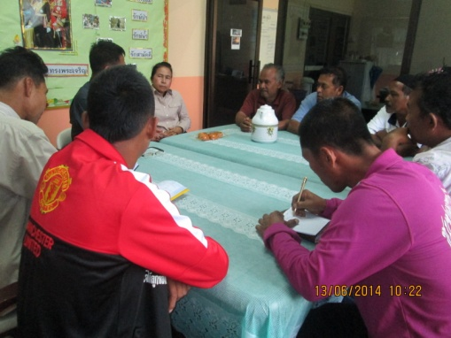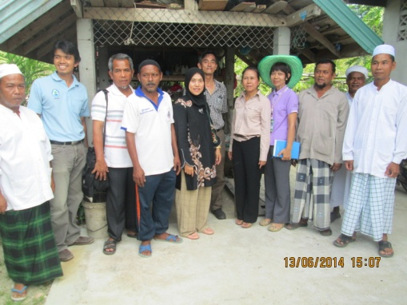
แกนนำ ร่วมประชุมเพื่อกำหนดแนวทาง การทำแก๊สชีวภาพ

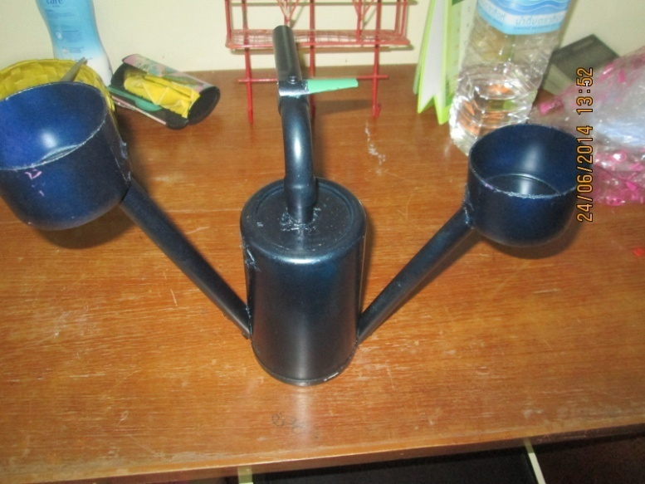
บ่อล้น
บ่อเติม
แบบจำลอง บ่อแก๊สชีวภาพ

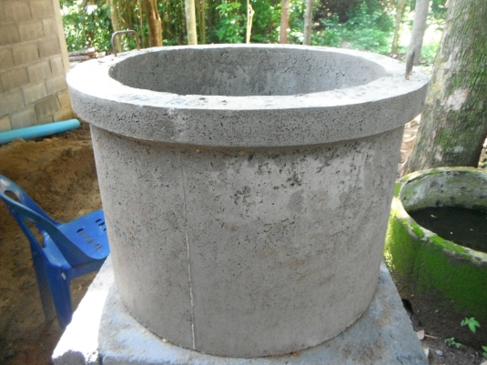
บ่อแก๊ส ใช้ท่อขนาด กว้าง 0.90 เมตร สูง 1.50 เมตร
บ่อเติม ใช้ท่อขนาด กว้าง 0.50 เมตร สูง 0.40 เมตร
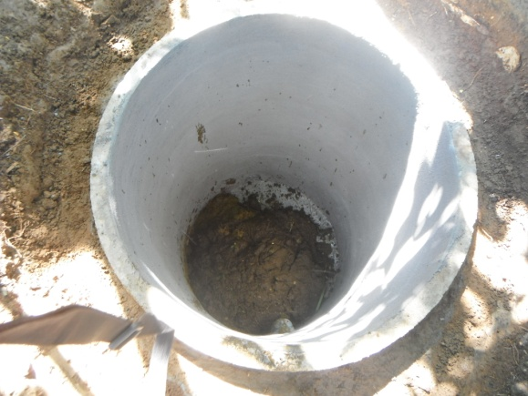
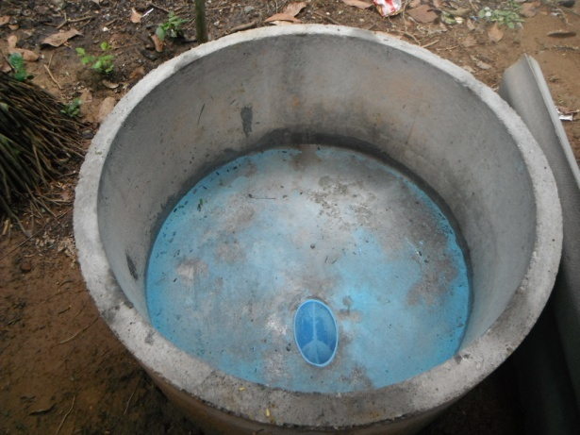
บ่อล้น ใช้ท่อขนาด กว้าง 0.90 เมตร สูง 0.50 เมตร
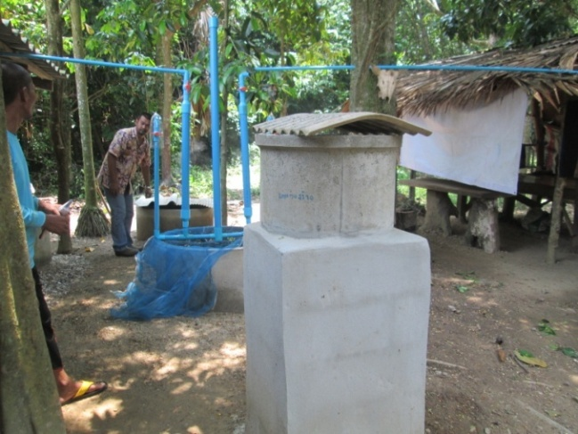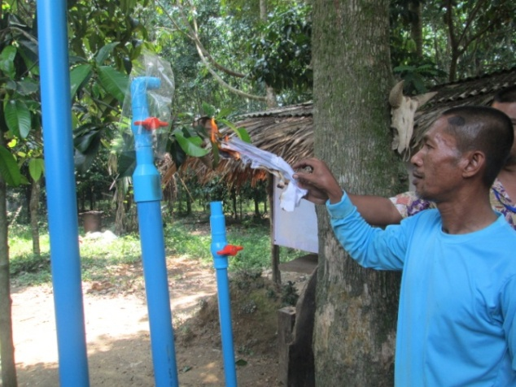
บ่อแก๊สที่พร้อมใช้งานได้

